Resolución del Pleno del Instituto de Transparencia, Acceso a la Información Pública y Protección de Datos Personales del Estado de México y Municipios, en Metepec Estado de México, a diecinueve de mayo de dos mil veintiuno.

VISTO el expediente electrónico formado con motivo del recurso de revisión número 01375/INFOEM/IP/RR/2021, interpuesto por un ciudadano que no proporciono un nombre para ser identificado, sin embargo en lo sucesivo se le denominará el Recurrente, en contra de la respuesta otorgada por el Ayuntamiento de Cuautitlán, en lo subsecuente el Sujeto Obligado, se procede a dictar la presente resolución.

A N T E C E D E N T E S

PRIMERO. De la solicitud de información.
Con fecha dieciséis de febrero de dos mil veintiuno, el Recurrente, presentó a través Sistema de Acceso a la Información Mexiquense (SAIMEX), ante el Sujeto Obligado, la solicitud de acceso a la información pública, registrada bajo el número de Folio 00043/CUAUTIT/IP/2021, mediante la cual solicitó lo siguiente:

“Todo el procedimiento de gestión de las direcciones correspondientes que se realizaron para los aparatos de ejercicio que se instalaron en el parque Centauro, así como los gastos que se llevaron a cabo, sea tan amable de anexarme todo los documentos que usted crea pertinentes para sustentar su respuesta.(Sic).

Haciéndose constar que de los acuses de solicitud de información contenida en los expedientes electrónicos del SAIMEX, se aprecia que el Recurrente eligió como modalidad de entrega: “a través del SAIMEX”.
SEGUNDO. De la prorroga
En el expediente electrónico formado en el sistema SAIMEX, se aprecia que en fecha diez de marzo de dos mil veintiuno, el Sujeto Obligado emitió respuesta, como a continuación se muestra.

Folio de la solicitud: 00043/CUAUTIT/IP/2021

Con fundamento en el artículo 163 de la Ley de Transparencia y Acceso a la Información Pública del Estado de México y Municipios, se le hace de su conocimiento que el plazo de 15 días hábiles para atender su solicitud de información ha sido prorrogado por 7 días en virtud de las siguientes razones:
APROBADA

LIC. LUIS UBALDO GARAY RIOS
Responsable de la Unidad de Transparencia

Cabe señalar no se adjuntó el acuerdo correspondientes, que señala el artículo 163 de la Ley de Transparencia y Acceso a la Información Pública del Estado de México y Municipios.

TRCERO. De las respuestas del Sujeto Obligado.
De las constancias que obran en el expediente electrónico del SAIMEX, se advierte que, el Sujeto Obligado, remitió respuesta en fecha veintidós de marzo como se muestra a continuación:
Folio de la solicitud: 00043/CUAUTIT/IP/2021

En respuesta a la solicitud recibida, nos permitimos hacer de su conocimiento que con fundamento en el artículo 53, Fracciones: II, V y VI de la Ley de Transparencia y Acceso a la Información Pública del Estado de México y Municipios, le contestamos que:
Se anexa respuesta
ATENTAMENTE
LIC. LUIS UBALDO GARAY RIOS

El Sujeto Obligado adjunto un archivo denominado solicitud 00043.pdf, el cual contiene; una carta de agradecimiento de fecha dieciocho de agosto de dos mil veinte, la cual es dirigida a la empresa Operadora de Espacios las Américas S. de R.L., signado por el Encargado del Despacho de la Dirección de Desarrollo Urbano, agradeciendo a la empresa por la donación de equipo de gimnasio al aire libre con anclas y tornilleros para su instalación, así mismo contiene el oficio DDU/242/2021 de fecha veintidós de marzo de dos mil veintiuno, en donde el Director de Desarrollo Urbano, informa a la Coordinadora de la Unidad de Transparencia que la dirección a su cargo sostuvo platicas con representantes de Operadora de Espacios las Américas S. de R.L., en donde se les hizo saber que la empresa participa activamente con los municipios que tienen operaciones colaborando con acciones sociales que impacten de manera positiva a las comunidades, es así como ofrecieron donación de equipos de gimnasio al aire libre y el día dieciocho de agosto de dos mil veinte, se recibieron 18 equipos con anclas y tornillería para su instalación, como comprobante de la recepción de esos equipos se anexa copia del documento con el que se recibe los equipos mencionados. Así mismo hace del conocimiento que en relación con los gastos que se llevaron a cabo corrieron por cuenta de las comunidades en las que se instalaron por los equipos y consistieron en materiales de construcción tales como arena, grava y cemento y la instalación fue realizada por el personal de la Dirección de Servicios Urbanos.

CUARTO. De la impugnación de la respuesta.
No conforme con la respuesta notificada por el Sujeto Obligado, el Recurrente en fecha veintitrés de marzo de dos mil veintiuno, interpuso el recurso de revisión, el cual fue registrado en el sistema electrónico con el expediente número 01375/INFOEM/IP/RR/2021, en el cual cita, las siguientes manifestaciones:

Acto Impugnado:
“Respuesta incomoden”(Sic).

Razones o Motivos de Inconformidad:
“Esta incompleta y no se me sustenta la respuesta, solo me dan dos oficios firmados por un encargado de despacho.”(Sic).

QUINTO. Del turno del recurso de revisión.
Medio de impugnación que le fue turnado a la Comisionada Zulema Martínez Sánchez, por medio del sistema electrónico, en términos del arábigo 185 fracción I de la Ley de Transparencia y Acceso a la información Pública del Estado de México y Municipios, del cual recayó acuerdo de admisión en fecha cinco de abril de la presente anualidad, determinándose en él, un plazo de siete días para que las partes manifestaran lo que a su derecho corresponda en términos del numeral ya citado.

QUINTO. De la etapa de manifestaciones y/o alegatos.
Visto el estado que guarda el expediente electrónico del recurso de revisión número 01375/INFOEM/IP/RR/2021, y una vez que se encuentra transcurriendo el plazo otorgado a las partes mediante acuerdo de cinco de abril de dos mil veintiuno, para que en un término de siete días manifestaran lo que a su derecho conviniera, el Sujeto Obligado rindiera el informe justificado correspondiente, ofrecieran pruebas que estimaran convenientes y esgrimieran alegatos; de acuerdo al procedimiento aplicable a los recursos de revisión inmerso en el título octavo de la Ley de Transparencia y Acceso a la Información Pública del Estado de México y Municipios se establece lo siguiente:

Que de los autos electrónicos que obran en el expediente del recurso de revisión 01375/INFOEM/IP/RR/2021, se aprecia que tanto el Sujeto Obligado, como el Recurrente no emitieron manifestaciones ni formularon alegatos que a su derecho convinieran, como se muestra en la siguiente imagen:
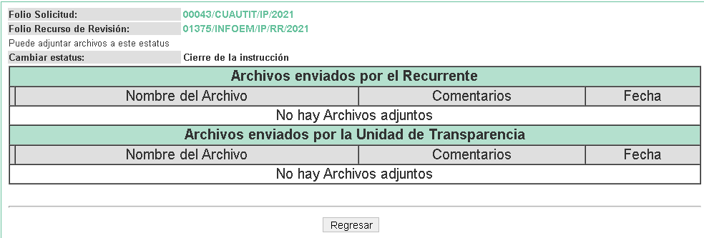

Del cierre de instrucción.
Así, una vez transcurrido el término legal, se decreta el cierre de instrucción en fecha quince de abril de dos mil veintiuno, en términos del artículo 185 Fracción VI de la Ley de Transparencia y Acceso a la Información Pública del Estado de México y Municipios, iniciando el término legal para dictar resolución definitiva del asunto.

C O N S I D E R A N D O

PRIMERO. De la Competencia.
Este Instituto de Transparencia, Acceso a la Información Pública y Protección de Datos Personales del Estado de México y Municipios, es competente para conocer y resolver el presente recurso de revisión interpuesto por el ciudadano, conforme a lo dispuesto en los artículos 6, apartado A, fracción IV de la Constitución Política de los Estados Unidos Mexicanos, 5, párrafos vigésimo segundo, vigésimo tercero y vigésimo cuarto fracción IV, de la Constitución Política del Estado Libre y Soberano de México, 1, 2 fracción II, 13, 29, 36 fracciones II y III, 176, 178, 179 fracción VII y XI, 181 párrafo tercero, 182, 185, 188 y 194 de la Ley de Transparencia y Acceso a la Información Pública del Estado de México y Municipios, 9, fracciones I y XXIV y 11 del Reglamento Interior del Instituto de Transparencia, Acceso a la Información Pública y Protección de Datos Personales del Estado de México y Municipios.

Aunado a lo anterior, este Órgano Garante estima pertinente realizar un pronunciamiento ya que consientes de la situación que se vive en la actualidad a fin de otorgarle a los ciudadanos herramientas ágiles y accesibles para el ejercicio de los derechos humanos que se tutelan, se considera que a pesar de las condiciones a las que nos enfrentamos, se cuentan con las herramientas técnicas y tecnológicas necesarias que eviten mermar el ejercicio de los derechos correspondientes, sin que ello implique el poner en riesgo el diverso derecho a la salud de todos los partícipes en los procesos que conllevan.

SEGUNDO. De los alcances del Recurso de Revisión.
Anterior a todo debe destacarse que el recurso de revisión tiene el fin y alcance que señalan los numerales 176, 179 fracción V, 181 párrafo cuarto, 194 y 195 y demás aplicables de la Ley de Transparencia y Acceso a la Información Pública del Estado de México y Municipios vigente y será analizado conforme a las actuaciones que obren en el expediente electrónico con la finalidad de reparar cualquier posible afectación al derecho de acceso a la información pública y garantizando el principio rector de máxima publicidad.

TERCERO. Del estudio de las causas de improcedencia.
El estudio de las causas de improcedencia que se hagan valer por las partes o que se advierta de oficio por este Resolutor debe ser objeto de análisis previo al estudio de fondo del asunto ya que el estudio de los presupuestos procesales sobre el inicio o trámite de un proceso genera eficacia jurídica de las resoluciones, más aún que se trata de una figura procesal adoptada en la ley de la materia la cual impide su estudio y resolución cuando una vez admitido el recurso de revisión se advierta una causa de improcedencia que permita sobreseer el recurso de revisión sin estudiar el fondo del asunto; circunstancias anteriores que no son incompatibles con el derecho de acceso a la justicia, ya que éste no se coarta por regular causas de improcedencia y sobreseimiento con tales fines.

IMPROCEDENCIA Y SOBRESEIMIENTO EN EL JUICIO DE AMPARO. LAS CAUSAS PREVISTAS EN LOS ARTÍCULOS 73 Y 74 DE LA LEY DE LA MATERIA, RESPECTIVAMENTE, NO SON INCOMPATIBLES CON EL ARTÍCULO 25.1 DE LA CONVENCIÓN AMERICANA SOBRE DERECHOS HUMANOS.
Del examen de compatibilidad de los artículos 73 y 74 de la Ley de Amparo con el artículo 25.1 de la Convención Americana sobre Derechos Humanos no se advierte que el derecho interno desatienda los estándares que pretenden proteger los derechos humanos en dicho tratado, por regular causas de improcedencia y sobreseimiento que impiden abordar el estudio de fondo del asunto en el juicio de amparo, en virtud de que el propósito de condicionar el acceso a los tribunales para evitar un sobrecargo de casos sin mérito, es en sí legítimo, por lo que esa compatibilidad, en cuanto a los requisitos para la admisibilidad de los recursos dependerá, en principio, de los siguientes criterios: no pueden ser irracionales ni de tal naturaleza que despojen al derecho de su esencia, ni discriminatorios y, en el caso, la razonabilidad de esas causas se justifica por la viabilidad de que una eventual sentencia concesoria tenga un ámbito de protección concreto y no entre en conflicto con el orden jurídico, no son de tal naturaleza que despojen al derecho de su esencia ni tampoco son discriminatorias, pues no existe alguna condicionante para su aplicabilidad, en función de cuestiones personales o particulares del quejoso. Por tanto, las indicadas causas de improcedencia y sobreseimiento no son incompatibles con el citado precepto 25.1, pues no impiden decidir sencilla, rápida y efectivamente sobre los derechos fundamentales reclamados como violados dentro del juicio de garantías.

Por lo que una vez que se analizó el expediente en estudio se cae en la cuenta de que no se actualiza ninguna de las casuales a continuación transcritas:

“Artículo 191. El recurso será desechado por improcedente cuando:
I. Sea extemporáneo por haber transcurrido el plazo establecido en la presente Ley, a partir de la respuesta;
II. Se esté tramitando ante el Poder Judicial de la Federación algún recurso o medio de defensa interpuesto por el recurrente;
III. No actualice alguno de los supuestos previstos en la presente Ley;
IV. No se haya desahogado la prevención en los términos establecidos en la presente Ley;
V. Se impugne la veracidad de la información proporcionada;
VI. Se trate de una consulta, o trámite en específico; y
VII. El recurrente amplíe su solicitud en el recurso de revisión, únicamente respecto de los nuevos contenidos.”

Ya que no fue interpuesto de forma extemporánea, no se está tramitando ante el Poder Judicial Federal, no es una consulta, o trámite en específico, ni tampoco se advierte que el recurrente amplíe su solicitud en el recurso de revisión, por lo que al no existir causas de improcedencia invocadas por las partes ni advertidas de oficio, No obstante es importante menciona que esta Ponencia considera importante abordar el análisis de los requisitos de procedibilidad de los recursos de revisión, así el artículo 180 de la Ley de Transparencia y Acceso a la Información Pública del Estado de México y Municipios, que establece lo siguiente:

“Artículo 180. El recurso de revisión contendrá:
I. El sujeto obligado ante la cual se presentó la solicitud;
II. El nombre del solicitante que recurre o de su representante y, en su caso, del tercero interesado, así como la dirección o medio que señale para recibir notificaciones;
III. El número de folio de respuesta de la solicitud de acceso;
IV. La fecha en que fue notificada la respuesta al solicitante o tuvo conocimiento del acto reclamado, o de presentación de la solicitud, en caso de falta de respuesta;
V. El acto que se recurre;
VI. Las razones o motivos de inconformidad;
VII. La copia de la respuesta que se impugna y, en su caso, de la notificación correspondiente, en el caso de respuesta de la solicitud; y
VIII. Firma del recurrente, en su caso, cuando se presente por escrito, requisito sin el cual se dará trámite al recurso.
Adicionalmente, se podrán anexar las pruebas y demás elementos que considere procedentes someter a juicio del Instituto.
En ningún caso será necesario que el particular ratifique el recurso de revisión interpuesto.
En caso de que el recurso se interponga de manera electrónica no será indispensable que contengan los requisitos establecidos en las fracciones II, IV, VII y VIII.”

En principio, de una interpretación del artículo transcrito se observan los requisitos que deberán contener los recursos de revisión; sobre el particular, de la revisión del expediente electrónico del SAIMEX se desprende que el solicitante y ahora recurrente, en ejercicio de su derecho de acceso a la información pública, no proporcionó un nombre para que sea identificado, ya que indicó en el apartado de “DATOS DEL SOLICITANTE”, el nombre “___xxxx_____”, por lo que no tiene certeza sobre su identidad, lo que en estricto sentido, no se colmarían los requisitos establecidos en el citado artículo 180 de la Ley de Transparencia.

No obstante lo anterior, debe destacarse que el artículo 15 de Ley de Transparencia y Acceso a la Información Pública del Estado de México y Municipios prevé que, toda persona tendrá acceso a la información sin necesidad de acreditar interés alguno o justificar su utilización, de lo que se infiere que para el ejercicio del derecho de acceso a la información pública, el nombre no es un requisito sine qua non que los particulares y, en su caso, los recurrentes deban señalar, por el contrario la Ley de Transparencia prevé en su artículo 155, párrafo segundo la posibilidad de que las solicitudes de información sean anónimas, con nombre incompleto o seudónimo.

Correlativo a ello, cabe mencionar que los artículos 6, Apartado A, fracciones I, III, V y VI de la Constitución Política de los Estados Unidos Mexicanos y 5 párrafos vigésimo, vigésimo primero y vigésimo segundo fracciones I y III de la Constitución Política del Estado Libre y Soberano de México, garantizan el ejercicio del derecho de acceso a la información pública, toda vez que disponen que toda persona sin necesidad de acreditar interés alguno o justificar su utilización, tendrá acceso gratuito a la información pública; preceptos cuyo texto y sentido literal es el siguiente:

Constitución Política de los Estados Unidos Mexicanos

“Artículo 6o. La manifestación de las ideas no será objeto de ninguna inquisición judicial o administrativa, sino en el caso de que ataque a la moral, la vida privada o los derechos de terceros, provoque algún delito, o perturbe el orden público; el derecho de réplica será ejercido en los términos dispuestos por la ley. El derecho a la información será garantizado por el Estado.
Toda persona tiene derecho al libre acceso a información plural y oportuna, así como a buscar, recibir y difundir información e ideas de toda índole por cualquier medio de expresión.
Para efectos de lo dispuesto en el presente artículo se observará lo siguiente:
A. Para el ejercicio del derecho de acceso a la información, la Federación, los Estados y el Distrito Federal, en el ámbito de sus respectivas competencias, se regirán por los siguientes principios y bases:
I. Toda la información en posesión de cualquier autoridad, entidad, órgano y organismo de los Poderes Ejecutivo, Legislativo y Judicial, órganos autónomos, partidos políticos, fideicomisos y fondos públicos, así como de cualquier persona física, moral o sindicato que reciba y ejerza recursos públicos o realice actos de autoridad en el ámbito federal, estatal y municipal, es pública y sólo podrá ser reservada temporalmente por razones de interés público y seguridad nacional, en los términos que fijen las leyes. En la interpretación de este derecho deberá prevalecer el principio de máxima publicidad. Los sujetos obligados deberán documentar todo acto que derive del ejercicio de sus facultades, competencias o funciones, la ley determinará los supuestos específicos bajo los cuales procederá la declaración de inexistencia de la información.
…
III. Toda persona, sin necesidad de acreditar interés alguno o justificar su utilización, tendrá acceso gratuito a la información pública, a sus datos personales o a la rectificación de éstos.
…
V. Los sujetos obligados deberán preservar sus documentos en archivos administrativos actualizados y publicarán, a través de los medios electrónicos disponibles, la información completa y actualizada sobre el ejercicio de los recursos públicos y los indicadores que permitan rendir cuenta del cumplimiento de sus objetivos y de los resultados obtenidos.
VI. Las leyes determinarán la manera en que los sujetos obligados deberán hacer pública la información relativa a los recursos públicos que entreguen a personas físicas o morales.”
…
La ley establecerá aquella información que se considere reservada o confidencial.

Por otra parte, del contenido del artículo 1 de la Constitución Política de los Estados Unidos Mexicanos, se destaca lo siguiente:

“Artículo 1o. En los Estados Unidos Mexicanos todas las personas gozarán de los derechos humanos reconocidos en esta Constitución y en los tratados internacionales de los que el Estado Mexicano sea parte, así como de las garantías para su protección, cuyo ejercicio no podrá restringirse ni suspenderse, salvo en los casos y bajo las condiciones que esta Constitución establece.
Las normas relativas a los derechos humanos se interpretarán de conformidad con esta Constitución y con los tratados internacionales de la materia favoreciendo en todo tiempo a las personas la protección más amplia.
Todas las autoridades, en el ámbito de sus competencias, tienen la obligación de promover, respetar, proteger y garantizar los derechos humanos de conformidad con los principios de universalidad, interdependencia, indivisibilidad y progresividad. En consecuencia, el Estado deberá prevenir, investigar, sancionar y reparar las violaciones a los derechos humanos, en los términos que establezca la ley.”

En esa virtud, de una interpretación sistemática, armónica y progresiva del derecho humano de acceso a la información pública se reitera que toda persona, sin necesidad de acreditar interés alguno o justificar su utilización, deberá tener acceso a la información pública, es decir, dicho derecho fundamental exime a quien lo ejerce, de acreditar su legitimación en la causa o su interés en el asunto, lo que permite la posibilidad de que inclusive, la solicitud de acceso a la información pueda ser anónima o no contener un nombre que identifique al solicitante o que permita tener certeza sobre su identidad.

Robustece lo anterior, el Criterio 6/2014 del entonces Instituto Federal de Acceso a la Información y Protección de Datos (IFAI) hoy Instituto Nacional de Transparencia, Acceso a la Información y Protección de Datos Personales (INAI), el cual se reproduce para una mayor referencia:

“Acceso a información gubernamental. No debe condicionarse a que el solicitante acredite su personalidad, demuestre interés alguno o justifique su utilización. De conformidad con lo dispuesto en los artículos 6o., apartado A, fracción III de la Constitución Política de los Estados Unidos Mexicanos, y 1º, 2º, 4º y 40 de la Ley Federal de Transparencia y Acceso a la Información Pública Gubernamental, la respuesta a una solicitud de acceso a información y entrega de la misma, no debe estar condicionada a que el particular acredite su personalidad, demuestre interés alguno o justifique su utilización, en virtud de que los sujetos obligados no deben requerir al solicitante mayores requisitos que los establecidos en la Ley. En este sentido, las dependencias y entidades, sólo deberán asegurarse de que, en su caso, se haya cubierto el pago de reproducción y envío de la información, mediante la exhibición del recibo correspondiente.

En ese orden de ideas, se estima que el requerimiento relativo al nombre como presupuesto de procedibilidad podría limitar el ejercicio del derecho de acceso a la información pública, debido a que el hecho de solicitar la identificación del recurrente a través de dicho dato personal, en ciertos extremos se equipara a una exigencia acerca de su interés o justificación de su utilización, lo que materialmente haría nugatorio un derecho fundamental.

Aunado a ello, para el estudio de la materia sobre la que se resuelven los recursos de revisión resulta intrascendente el nombre de la persona que lo hubiere promovido, en virtud de que tanto la Constitución Federal, como la Constitución Política del Estado Libre y Soberano de México, reconocen la prerrogativa de los individuos para no acreditar dicho interés o justificar su utilización, por lo que este Órgano Garante en la materia se encuentra impedido para realizar dicho análisis, en la inteligencia de que al limitar un derecho humano, como lo es el derecho de acceso a la información pública, por una cuestión procedimental.

En consecuencia, dado lo expuesto y fundado con anterioridad, se estima que el requisito relativo al nombre del recurrente no constituye un presupuesto indispensable de procedibilidad de los recursos de revisión.

Aunado a lo anterior, el propio artículo 180 en su último párrafo establece que cuando el recurso se interponga de manera electrónica, no será indispensable que contenga determinados requisitos, entre ellos, el nombre del recurrente, por lo que en el presente caso, al haber sido presentado el recurso de revisión vía SAIMEX, dicho requisito resulta innecesario.

Así las cosas, al no existir causas de improcedencia invocadas por las partes ni advertidas de oficio por este Resolutor, se procede al análisis del fondo de los asuntos en los siguientes términos.

CUARTO. Del estudio y resolución del asunto.
Ahora bien, se procede al análisis del presente recurso, así como al contenido íntegro de las actuaciones que obran en el expediente electrónico, para así estar en posibilidad este Órgano Colegiado de dictar el fallo correspondiente conforme a derecho, tomando en consideración los elementos aportados por las partes y apegándose en todo momento al principio de máxima publicidad consagrado en nuestra Constitución Federal, Local y demás leyes aplicables en la materia, así como en los tratados internacionales en los que el Estado Mexicano sea parte, en concordancia con el artículo 8 de la Ley de Transparencia local.

Con el propósito de realizar un mejor proveer por parte de este Órgano Garante, es conveniente hacer alusión a lo que la hoy Recurrente requirió, le fuese entregado por parte del Sujeto Obligado, a efecto de establecer la materia del presente asunto, ya que de ella deriva por un lado el procedimiento de acceso a la información ante el sujeto obligado, y por otro lado la materia sobre la que versará el recurso de revisión ante este Órgano Garante.

En este sentido nuestro estudio versará en si la información remitida en respuesta colma el derecho de acceso a la información, así como la información que remitió en informe justificado.

Partamos de la solicitud de información, siendo los requerimientos los siguientes:

Todo el procedimiento de gestión de las direcciones correspondientes que se realizaron para los aparatos de ejercicio que se instalaron en el parque Centauro, así como los gastos que se llevaron a cabo, sea tan amable de anexarme todo los documentos que usted crea pertinentes para sustentar su respuesta

En respuesta el Sujeto Obligado remitió un archivo que contiene una carta de agradecimiento de fecha dieciocho de agosto de dos mil veinte, la cual es dirigida a la empresa Operadora de Espacios las Américas S. de R.L., signado por el Encargado del Despacho de la Dirección de Desarrollo Urbano, agradeciendo a la empresa por la donación de equipo de gimnasio al aire libre con anclas y tornilleros para su instalación, así mismo contiene el oficio DDU/242/2021 de fecha veintidós de marzo de dos mil veintiuno, en donde el Director de Desarrollo Urbano, informa a la Coordinadora de la Unidad de Transparencia que la dirección a su cargo sostuvo platicas con representantes de Operadora de Espacios las Américas S. de R.L., en donde se les hizo saber que la empresa participa activamente con los municipios que tienen operaciones colaborando con acciones sociales que impacten de manera positiva a las comunidades, es así como ofrecieron donación de equipos de gimnasio al aire libre y el día dieciocho de agosto de dos mil veinte, se recibieron 18 equipos con anclas y tornillería para su instalación, como comprobante de la recepción de esos equipos se anexa copia del documento con el que se recibe los equipos mencionados. Así mismo hace del conocimiento que en relación con los gastos que se llevaron a cabo corrieron por cuenta de las comunidades en las que se instalaron por los equipos y consistieron en materiales de construcción tales como arena, grava y cemento y la instalación fue realizada por el personal de la Dirección de Servicios Urbanos.

Derivado do la respuesta el ahora Recurrente suscribió recurso de revisión en donde manifestó que la información está incompleta.

En consecuencia, la Litis del presente asunto corresponde en resolver si el Sujeto Obligado, con la información remitida mediante respuesta colma el derecho de acceso a la información accionado por el particular.

En primer término, se considera pertinente analizar si el Sujeto Obligado, es la autoridad competente para generar, administrar o poseer dicha información, con relación al ámbito de sus atribuciones, funciones, facultades o competencias.
No obstante, en aquellos casos en que los Sujetos Obligados hayan asumido que cuentan con la información requerida, ello se traduce en que la generan, poseen o administran. Así, en el presente caso, el Sujeto Obligado asumió tal situación al afirmar en su respuesta que, recibió como donación el gimnasio al aire libre.
Asimismo, no se omite comentar que al haber existido un pronunciamiento por parte del Sujeto Obligado, a fin de dar respuesta a la solicitud planteada, este Instituto no está facultado para manifestarse sobre la veracidad de la información proporcionada, pues este Órgano Garante, conforme al artículo 36 de la Ley de la Materia, no se encuentra facultado para pronunciarse acerca de la autenticidad de dicho pronunciamiento.
Sirve de sustento a lo anterior, el criterio 31/10 emitido por el entonces Instituto Federal de Acceso a la Información y Protección de Datos, ahora Instituto Nacional de Transparencia, Acceso a la Información y Protección de Datos Personales (INAI), el cual refiere:
“El Instituto Federal de Acceso a la Información y Protección de Datos no cuenta con facultades para pronunciarse respecto de la veracidad de los documentos proporcionados por los sujetos obligados. El Instituto Federal de Acceso a la Información y Protección de Datos es un órgano de la Administración Pública Federal con autonomía operativa, presupuestaria y de decisión, encargado de promover y difundir el ejercicio del derecho de acceso a la información; resolver sobre la negativa de las solicitudes de acceso a la información; y proteger los datos personales en poder de las dependencias y entidades. Sin embargo, no está facultado para pronunciarse sobre la veracidad de la información proporcionada por las autoridades en respuesta a las solicitudes de información que les presentan los particulares, en virtud de que en los artículos 49 y 50 de la Ley Federal de Transparencia y Acceso a la Información Pública Gubernamental no se prevé una causal que permita al Instituto Federal de Acceso a la Información y Protección de Datos conocer, vía recurso revisión, al respecto.

Expedientes: 2440/07 Comisión Federal de Electricidad - Alonso Lujambio Irazábal 0113/09 Instituto de Seguridad y Servicios Sociales de los Trabajadores del Estado – Alonso Lujambio Irazábal 1624/09 Instituto Nacional para la Educación de los Adultos - María Marván Laborde 2395/09 Secretaría de Economía - María Marván Laborde 0837/10 Administración Portuaria Integral de Veracruz, S.A. de C.V. – María Marván Laborde Criterio 31/10” (sic)

Así las cosas, resulta importante señalar que por cuanto hace a las donaciones realizadas, el artículo 92 la Ley de Transparencia y Acceso a la Información Pública del Estado de México y Municipios, señala como una de las obligaciones de transparencia común la siguiente:
“Artículo 92. Los sujetos obligados deberán poner a disposición del público de manera permanente y actualizada de forma sencilla, precisa y entendible, en los respectivos medios electrónicos, de acuerdo con sus facultades, atribuciones, funciones u objeto social, según corresponda, la información, por lo menos, de los temas, documentos y políticas que a continuación se señalan:
(…)
XLVII. Los ingresos recibidos por cualquier concepto señalando el nombre de los responsables de recibirlos, administrarlos y ejercerlos, indicando el destino de cada uno de ellos;
(…)”

Por otro lado, la Ley en cita, señala en su diverso 97 que la hacienda pública municipal se integra por las donaciones recibidas:

“Artículo 97.- La hacienda pública municipal se integra por:
I. Los bienes muebles e inmuebles propiedad del municipio;
II. Los capitales y créditos a favor del municipio, así como los intereses y productos que generen los mismos;
III. Las rentas y productos de todos los bienes municipales;
IV. Las participaciones que perciban de acuerdo con las leyes federales y del Estado;
V. Las contribuciones y demás ingresos determinados en la Ley de Ingresos de los Municipios, los que decrete la Legislatura y otros que por cualquier título legal reciba;
VI. Las donaciones, herencias y legados que reciban.” (Sic)
De lo anterior se observa que la hacienda pública municipal se integrará por las donaciones realizadas a los Ayuntamientos , así y en el entendido de que los donativos señalados en el párrafo anterior representan un aumento en el haber patrimonial, son fiscalizadas por la Legislatura a través del Órgano Superior de Fiscalización y en ese sentido el artículo 61 de la Constitución Política del Estado Libre y Soberano de México establece las facultades y obligaciones de la Legislatura de las cuales podemos resaltar las siguientes:
“Artículo 61.

(…)
XXXIII. Revisar, por conducto del Órgano Superior de Fiscalización del Estado de México, las cuentas y actos relativos a la aplicación de los fondos públicos del Estado y de los Municipios, así como fondos públicos federales en los términos convenidos con dicho ámbito que incluirán la información correspondiente a los Poderes Públicos, organismos autónomos, organismos auxiliares, fideicomisos públicos o privados y demás entes públicos que manejen recursos del Estado y Municipios;
XXXIV. Fiscalizar la administración de los ingresos y egresos del Estado y de los Municipios, que incluyen a los Poderes Públicos, organismos autónomos, organismos auxiliares, fideicomisos públicos o privados y demás entes públicos que manejen recursos del Estado y Municipios, a través del Órgano Superior de Fiscalización.”

La Ley de Fiscalización Superior del Estado de México tiene por objeto establecer disposiciones encaminadas a fiscalizar, auditar y revisar las cuentas y actos relativos a la aplicación de los recursos públicos del Estado y Municipios; y en este sentido para dar cumplimiento a dicho ordenamiento, las Tesorerías Municipales y la Secretaría de Finanzas mensualmente enviaran para su análisis el Órgano Superior de Fiscalización de la Legislatura documento denominado Informe Mensual. El artículo 32 párrafo segundo de la ley en cita establece:
“Articulo 32.-
(…)
Los Presidentes Municipales presentarán a la Legislatura las cuentas públicas anuales de sus respectivos municipios, del ejercicio fiscal inmediato anterior, dentro de los quince primeros días del mes de marzo de cada año; asimismo, los informes mensuales los deberán presentar dentro de los veinte días posteriores al término del mes correspondiente.”

Para tal efecto el Órgano Superior de Fiscalización establece los lineamientos, criterios, procedimientos, métodos y sistemas para las acciones de control y evaluación, necesarios para la fiscalización de las cuentas públicas y los informes trimestrales y mensuales.

Por lo que los Lineamientos para la Integración del Informe Mensual 2019 constituyen el instrumento que sirve como herramienta para elaborar y presentar los Informes Mensuales, de acuerdo a los requerimientos financieros, contables, patrimoniales, presupuestales, programáticos y administrativos que señales los ordenamientos legales respectivos, entre los que destacan: La Ley Orgánica Municipal, Ley de Ingresos de los Municipios, Presupuesto de Egresos y Manual Único de Contabilidad Gubernamental para las Dependencias y Entidades Públicas del Gobierno y Municipios, todos del Estado de México.

En la integración del Informe Mensual se detallará la información en cinco (05) discos que se entregarán mensualmente, dentro de los veinte (20) días hábiles siguientes terminado el mes; por lo que de acuerdo a los Lineamientos citados la integración de los discos será conforme a lo siguiente:

“Informe Mensual Municipal en CD´s:
Disco 1.- Información Patrimonial (Contable y Administrativa)
Disco 2.- Información Presupuestal, de Bienes Muebles e Inmuebles y de Recaudación del Impuesto Predial y Derechos de Agua
Disco 3.- Información de Obra
Disco 4.- Información de Nómina
Disco 5.- Imágenes Digitalizadas Disco 6.- Información de Evaluación Programática (archivo de texto plano TXT y PDF)*” (Sic)
Derivado de los instrumentos normativos citados es de señalar que la información solicitada por el particular se localiza en los archivos del Municipio de Cuautitlan, toda vez que, mensualmente da cumplimiento a los requerimientos de obligaciones periódicas establecidas por el Órgano Superior de Fiscalización, por lo que la información solicitada por la parte RECURRENTE forma parte de la integración del Disco 1.- Información Patrimonial (Contable y Administrativa) y Disco 2.- Información Presupuestal, de Bienes Muebles e Inmuebles y de Recaudación del Impuesto Predial y Derechos de Agua.

En cuanto a la documentación que contienen los Discos 1.- Información Patrimonial (Contable y Administrativa) y Disco 2.- Información Presupuestal, de Bienes Muebles e Inmuebles y de Recaudación del Impuesto Predial y Derechos de Agua los lineamientos para la integración del informe mensual 2019 describen cada punto que deberá integrar cada disco, respectivamente, tal como se muestra en las imagen siguientes:
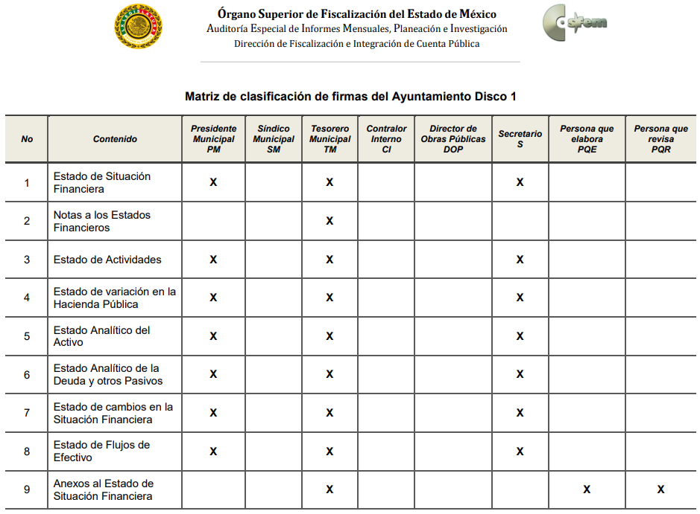

Así, por cuanto hace al Estado de Variación en la Hacienda Pública, localizado en el disco 1, se observa que tiene como propósito “mostrar los cambios o variaciones que sufrieron los distintos elementos que componen la Hacienda Pública de un ente público, entre el inicio y el final del periodo. Del análisis de los cambios y las variaciones se pueden detectar situaciones negativas y positivas acontecidas durante el ejercicio que pueden servir de base para tomar decisiones correctivas, o para aprovechar oportunidades y fortalezas detectadas del comportamiento de la Hacienda Pública. Para elaborar el Estado de Variación en la Hacienda Pública se utiliza el Estado de Actividades y el Estado de Situación Financiera, con corte en dos fechas, de modo que se puede determinar la respectiva variación. Este Estado debe abarcar las variaciones entre las fechas de inicio y cierre del periodo, aunque para efectos de análisis puede trabajarse con un lapso mayor. Dicho Estado debe ser analizado en conjunto con sus notas particulares, con el fin de obtener información relevante sobre el mismo que no surge de su estructura.” (Sic), por lo que de conformidad con lo siguiente, se deberán registrar las donaciones de capital recibidas:

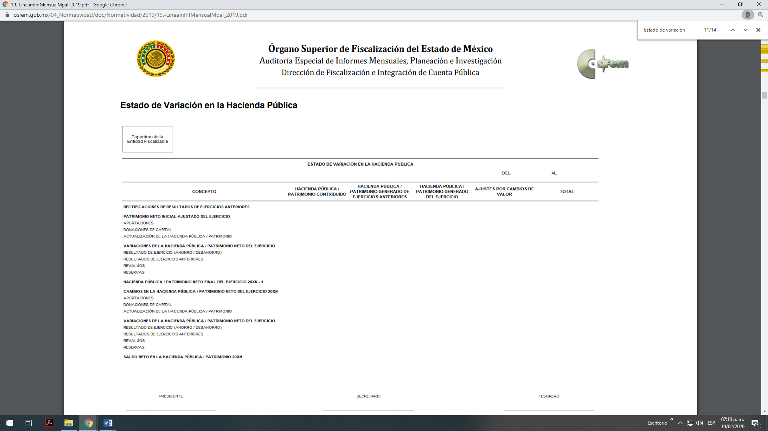

Por otro lado el Reporte Mensual de Movimientos de Bienes Inmuebles y Reporte Mensual de Movimientos de Bienes Muebles, localizados en el disco dos se observa que tienen como propósito los siguientes “Registrar las adquisiciones y/o bajas de bienes inmuebles realizadas durante el mes que corresponda.” y “Registrar las adquisiciones y/o bajas de bienes muebles realizadas durante el mes que corresponda.”, respectivamente, como a continuación se observa:

- Reporte Mensual de Movimientos de Bienes Inmuebles:
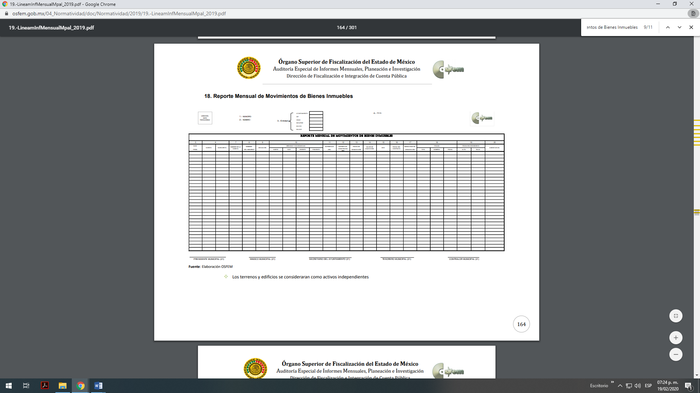
- Reporte Mensual de Movimientos de Bienes Muebles:

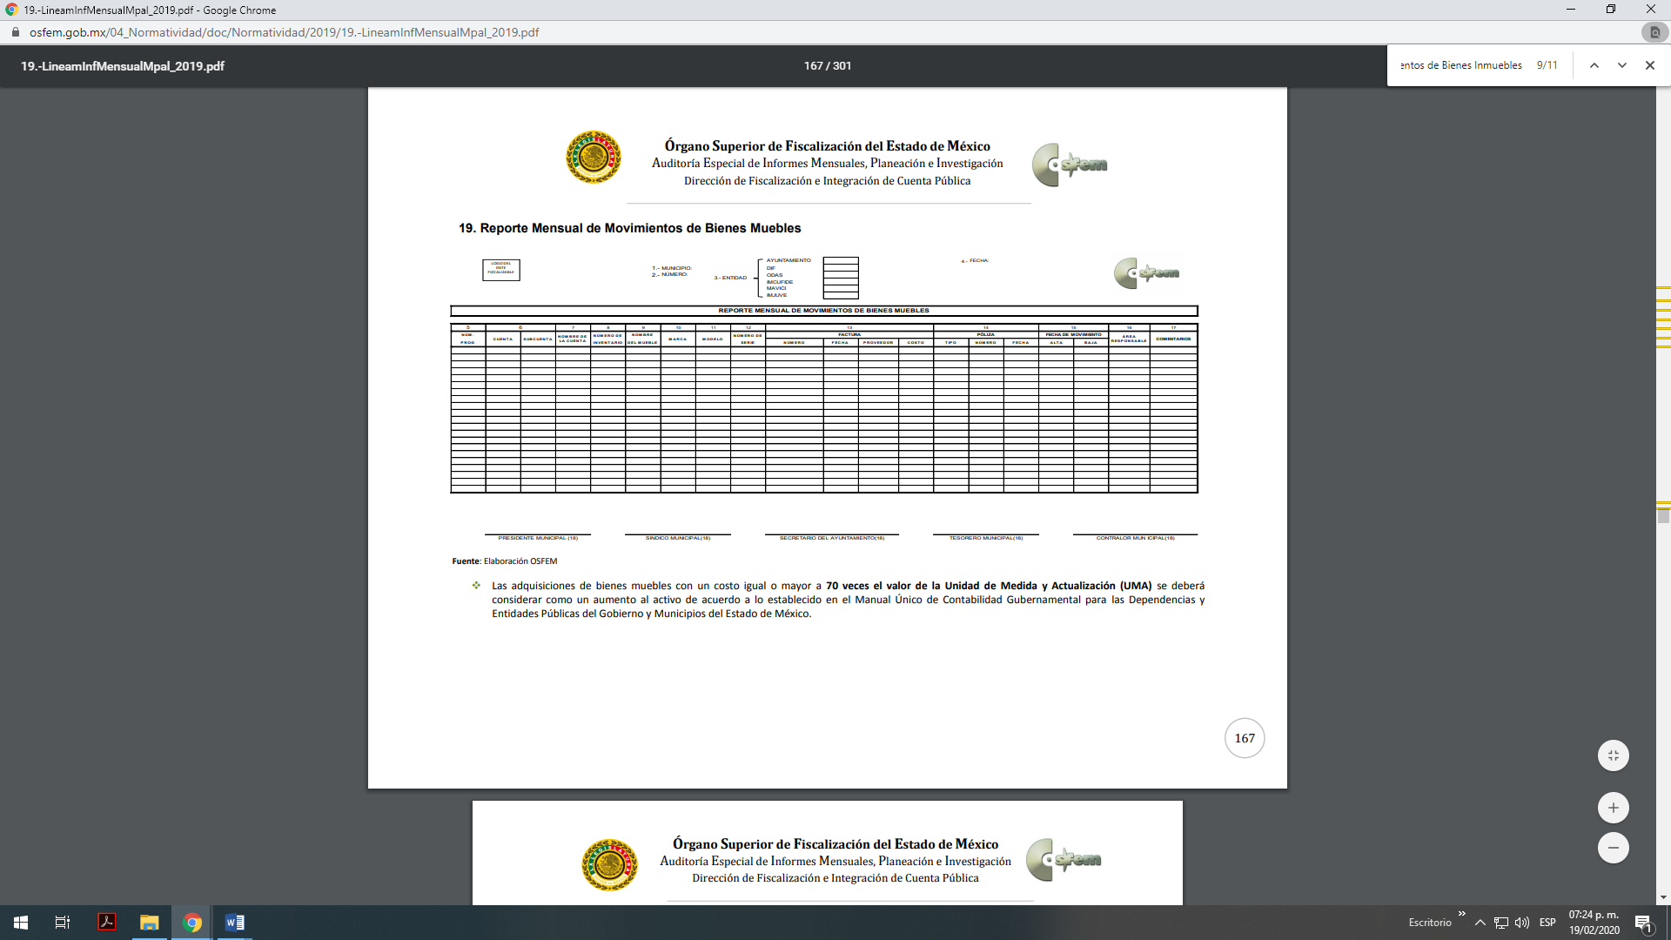

Por lo tanto de los preceptos jurídicos citados se advierte que el municipio de Cuautitlán genera, administra y posee la información requerida toda vez que de manera enunciativa mas no limitativa la información se puede contener en el Estado de Variación en la Hacienda Pública y los Reportes Mensuales de Movimientos de Bienes Inmuebles y Bienes Muebles.
Adicionalmente el Código Civil del Estado de México define la donación de la siguiente manera en su Título Cuarto, Capítulo I del artículo 7.610 al 7.628, señalan lo siguiente:
“TITULO CUARTO
De las Donaciones
CAPITULO I
De las Donaciones en General
Concepto de donación
Artículo 7.610.- La donación es un contrato, por virtud del cual una persona llamada donante, transfiere, en forma gratuita, una parte de sus bienes presentes, a otra llamada donataria quien acepta dicha liberalidad.
Clases de donación
Artículo 7.611.- La donación puede ser pura, condicional, con carga o remuneratoria.
Donación pura y donación condicional
Artículo 7.612.- Es donación pura la que se otorga en términos absolutos; condicional la que depende de algún acontecimiento futuro de realización incierta. Donación con carga y donación remuneratoria
Artículo 7.613.- La donación es con carga cuando impone algunas obligaciones; remuneratoria la que se hace en atención a servicios recibidos por el donante y que éste no tenga obligación de pagar.
Legitimación en la donación
Artículo 7.614.- La donación sólo puede tener lugar entre vivos; y únicamente es revocable en los casos previstos en la ley.
Donación para después de la muerte
Artículo 7.615.- La donación que se haga para después de la muerte del donante, se regirá por las disposiciones relativas a las sucesiones.
Formación del consentimiento en la donación
Artículo 7.616.- La donación es perfecta desde que el donatario hace saber la aceptación al donante.
Formalidad de la donación
Artículo 7.617.- La donación puede hacerse verbalmente o por escrito.
Donación verbal
Artículo 7.618. Sólo puede hacerse donación verbal de bienes muebles, cuyo valor no exceda de cien veces el valor diario de la Unidad de Medida y Actualización vigente, debe hacerse por escrito. Si excede de la suma mencionada la donación deberá hacerse en escritura pública.
Donación que requiere forma escrita
Artículo 7.619. Si el valor de los muebles excede de la cantidad señalada en el artículo anterior, pero no excede de quinientas veces el valor diario de la Unidad de Medida y Actualización vigente, debe hacerse por escrito. Si excede de la suma mencionada la donación deberá hacerse en escritura pública.
Formalidad de la donación de inmuebles
Artículo 7.620.- La donación de inmuebles se hará en la misma forma que para su venta exige la ley.
Aceptación en vida del donante
Artículo 7.621.- La aceptación de la donación se hará en la misma forma en que ésta deba hacerse, pero no surtirá efecto si no se hiciere en vida del donante. Nulidad de la donación del total de bienes
Artículo 7.622.- Es nula la donación que comprende la totalidad de los bienes del donante, si éste no se reserva en propiedad o en usufructo el setenta por ciento de los bienes o derechos que formen parte de su patrimonio; en todo caso deberá conservar el donante lo necesario para vivir.
Donaciones inoficiosas
Artículo 7.623.- Las donaciones serán inoficiosas en cuanto perjudiquen la obligación del donante de ministrar alimentos a aquellas personas a quienes los debe conforme a la ley.
La evicción en la donación
Artículo 7.624.- El donante sólo es responsable de la evicción del bien donado si expresamente se obligó.
Subrogación del donatario en caso de evicción
Artículo 7.625.- No obstante, lo dispuesto en el artículo que precede, el donatario queda subrogado en todos los derechos del donante si se verifica la evicción. Donación con carga de pagar deudas del donante
Artículo 7.626.- Si la donación se hace con la carga de pagar las deudas del donante, sólo se entenderán comprendidas las que existan al tiempo de la donación.
Donación con carga en caso de bienes ciertos y determinados
Artículo 7.627.- Si la donación fuere de ciertos y determinados bienes, el donatario no responderá de las deudas del donante, sino cuando sobre los bienes donados estuviere constituida alguna hipoteca o prenda, o en caso de fraude de acreedores. Donación consistente en prestaciones periódicas
Artículo 7.628.- La donación que consista en prestaciones periódicas se extingue con la muerte del donante.” (Sic)

De los preceptos legales citados, se advierte que cuando se configura una donación una Dependencia Publica, esta debe darse en dos partes mismas que deberán estar de acuerdo, estas se harán por escrito, si el valor de los muebles excede cien veces el valor diario de la Unidad de Medida y Actualización vigente, pero no excede de quinientas veces el valor diario de la Unidad de Medida y Actualización vigente, debe hacerse por escrito. Si excede de la suma mencionada la donación deberá hacerse en escritura pública.

Razones por las cuales, lo dable es ordenar al Sujeto Obligado la búsqueda exhaustiva y razonable del todos los documentos en donde conste la donación recibida por la empresa señalada en la respuesta.

Ahora bien para el caso de que la información a entregar contenga datos susceptibles de ser testados, el Sujeto Obligado deberá observar lo siguiente:
- Versión Pública.
Como fue debidamente apuntado, el Sujeto Obligado debe satisfacer la solicitud de acceso a la información; sin embargo, dada la naturaleza de la información de la cual se ordena su entrega, deberá hacerse en versión pública, esto es, omitirá, eliminará o suprimirá la información personal del servidor público referido, toda vez que en dichos documentos existen datos que son considerados confidenciales, cuyo acceso debe ser restringido, los cuales deben testarse al momento de la versión pública, atento a lo siguiente:

El derecho de acceso a la información pública tiene como limitante el respeto a la intimidad y a la vida privada de las personas, es por ello que este Instituto debe cuidar que los datos personales que obren en poder de los Sujetos Obligados sean protegidos y únicamente se den a conocer aquéllos que garanticen la rendición de cuentas y la transparencia en el ejercicio de las atribuciones que tienen conferidas.

De este modo, en armonía entre los principios constitucionales de máxima publicidad y de protección de datos personales, la ley permite la elaboración de versiones públicas en las que se suprima aquella información relacionada con la vida privada de los particulares y de los servidores públicos.

Al respecto, los artículos 3, fracciones IX, XX, XXI, XXXIL XLV; 6, 49 fracción VIII, 91, 137, 143, fracción L, de la Ley de Transparencia y Acceso a la Información Pública del Estado de México y Municipios vigente establecen:
“Artículo 3. Para los efectos de la presente Ley se entenderá por:
…
IX, Datos personales: La información concerniente a una persona, identificada o identificable según lo dispuesto por la Ley de Protección de Datos Personales del Estado de México;
(...)
XX. Información clasificada: Aquella considerada por la presente Ley como reservada o confidencial;
XXI. Información confidencial: Se considera como información confidencial los secretos bancario, fiduciario, industrial, comercial, fiscal, bursátil y postal, cuya titularidad corresponda a particulares, sujetos de derecho internacional o a sujetos obligados cuando no involucren el ejercicio de recursos públicos;
(...)
XXXII. Protección de Datos Personales: Derecho humano que tutela la privacidad de datos personales en poder de los sujetos obligados y sujetos particulares;
(...)
XLV. Versión pública: Documento en el que se elimine, suprime o borra la información clasificada como reservada o confidencial para permitir su acceso.
Artículo 6. Los datos personales son irrenunciables, intransferibles e indelegables, por lo que los sujetos obligados no deberán proporcionar o hacer pública la información que contenga, con excepción de aquellos casos en que deban hacerlo en observancia de las disposiciones aplicables. En el caso de los derechos de acceso, rectificación, cancelación u oposición; los principios, procedimientos, medidas de seguridad en el tratamiento y demás disposiciones en materia de datos personales, se deberá estar a lo dispuesto en las leyes de la materia.
Artículo 49, Los Comités de Transparencia tendrán las siguientes atribuciones: (...)
Aprobar, modificar o revocar la clasificación de la información;
(...)
Artículo 91, El acceso a la información pública será restringido excepcionalmente, cuando ésta sea clasificada como reservada o confidencial. (...)
Artículo 137. Cuando un mismo medio, impreso o electrónico, contenga información pública y reservada o confidencial, la Unidad de Transparencia para efectos de atender una solicitud de información, deberán elaborar una versión pública en la que se testen las partes o secciones clasificadas, indicando su contenido de manera genérica y fundando y motivando su clasificación.
Artículo 143. Para los efectos de esta Ley se considera información confidencial, la clasificada como tal, de manera permanente, por su naturaleza, cuando:
I. Se refiera a la información privada y los datos personales concernientes a una persona física o jurídico colectiva identificada o identificable...”(Sic)
De los preceptos anteriores se desprende que cuando un documento que vaya a ser entregado vía acceso a la información pública, contenga tanto información de interés público como información que debe ser clasificada, se hará la entrega del mismo, testando las secciones o datos que deban ser clasificados; por ende, el Sujeto Obligado deberá proceder a testar los datos personales que se encuentre contenidos en los documentos a entregar por parte del Sujeto Obligado para satisfacer el derecho de acceso a la información pública del Recurrente, esto es, los datos concernientes a una persona identificada o identificable, o aquellos datos que tengan el carácter de sensibles, es decir los que afectan la esfera más íntima de su titular o cuya utilización indebida pueda dar origen a discriminación o conlleven un riesgo grave para aquel de acuerdo a los que señala la fracción XII del artículo 4 de la Ley de Protección de Datos Personales en posesión de Sujeto Obligados del Estado de México.
Datos que deberá clasificar como confidenciales por tratarse precisamente de información privada, puesto que los datos personales son irrenunciables, intransferibles e indelegables y los Sujetos Obligados no deberán hacer entrega de los mismos a personas ajenas a su titular.
Por ende, en el presente caso el Sujeto Obligado sólo podrá testar los datos referidos con antelación, clasificación que tiene que efectuar mediante las formalidades que la Ley impone, es decir, resulta necesario que el Comité de Transparencia del Sujeto Obligado emita el Acuerdo de Clasificación correspondiente debidamente fundado y motivado, que sustente la versión pública, el cual deberá cumplir cabalmente con las formalidades previstas en el artículo 137 de la Ley de Transparencia y Acceso a la Información Pública del Estado de México y Municipios, ya expuesto; así como con los numerales aplicables de los LINEAMIENTOS GENERALES EN MATERIA DE CLASIFICACIÓN Y DESCLASIFICACIÓN DE LA INFORMACIÓN, ASÍ COMO PARA LA ELABORACIÓN DE VERSIONES PÚBLICAS, publicados en el Diario Oficial de la Federación en fecha quince de abril del año dos mil dieciséis, mediante Acuerdo del Consejo Nacional del Sistema Nacional de Transparencia, Acceso a la Información Pública y Protección de Datos Personales, que literalmente expresan:
Lineamientos Generales en materia de Clasificación y Desclasificación de la Información, así como para la elaboración de Versiones Públicas
“Segundo.- Para efectos de los presentes Lineamientos Generales, se entenderá por:
XVIII. Versión pública: El documento a partir del que se otorga acceso a la información, en el que se testan partes o secciones clasificadas, indicando el contenido de éstas de manera genérica, fundando y motivando la reserva o confidencialidad, a través de la resolución que para tal efecto emita el Comité de Transparencia.
Cuarto. Para clasificar la información como reservada o confidencial, de manera total o parcial, el titular del área del sujeto obligado deberá atender lo dispuesto por el Título Sexto de la Ley General, en relación con las disposiciones contenidas en los presentes lineamientos, así como en aquellas disposiciones legales aplicables a la materia en el ámbito de sus respectivas competencias, en tanto estas últimas no contravengan lo dispuesto en la Ley General.
Los sujetos obligados deberán aplicar, de manera estricta, las excepciones al derecho de acceso a la información y sólo podrán invocarlas cuando acrediten su procedencia.
Quinto. La carga de la prueba para justificar toda negativa de acceso a la información, por actualizarse cualquiera de los supuestos de clasificación previstos en la Ley General, la Ley Federal y leyes estatales, corresponderá a los sujetos obligados, por lo que deberán fundar y motivar debidamente la clasificación de la información ante una solicitud de acceso o al momento en que generen versiones públicas para dar cumplimiento a las obligaciones de transparencia, observando lo dispuesto en la Ley General y las demás disposiciones aplicables en la materia.
Sexto. Los sujetos obligados no podrán emitir acuerdos de carácter general ni particular que clasifiquen documentos o expedientes como reservados, ni clasificar documentos antes de que se genere la información o cuando éstos no obren en sus archivos.
La clasificación de información se realizará conforme a un análisis caso por caso, mediante la aplicación de la prueba de daño y de interés público.
Séptimo. La clasificación de la información se llevará a cabo en el momento en que:
I. Se reciba una solicitud de acceso a la información;
II. Se determine mediante resolución de autoridad competente, o
III. Se generen versiones públicas para dar cumplimiento a las obligaciones de transparencia previstas en la Ley General, la Ley Federal y las correspondientes de las entidades federativas.
Los titulares de las áreas deberán revisar la clasificación al momento de la recepción de una solicitud de acceso a la información, para verificar si encuadra en una causal de reserva o de confidencialidad.
Octavo. Para fundar la clasificación de la información se debe señalar el artículo, fracción, inciso, párrafo o numeral de la ley o tratado internacional suscrito por el Estado mexicano que expresamente le otorga el carácter de reservada o confidencial.
Para motivar la clasificación se deberán señalar las razones o circunstancias especiales que lo llevaron a concluir que el caso particular se ajusta al supuesto previsto por la norma legal invocada como fundamento.
En caso de referirse a información reservada, la motivación de la clasificación también deberá comprender las circunstancias que justifican el establecimiento de determinado plazo de reserva.
Tratándose de información clasificada como confidencial respecto de la cual se haya determinado su conservación permanente por tener valor histórico, ésta conservará tal carácter de conformidad con la normativa aplicable en materia de archivos.
Los documentos contenidos en los archivos históricos y los identificados como históricos confidenciales no serán susceptibles de clasificación como reservados.
Noveno. En los casos en que se solicite un documento o expediente que contenga partes o secciones clasificadas, los titulares de las áreas deberán elaborar una versión pública fundando y motivando la clasificación de las partes o secciones que se testen, siguiendo los procedimientos establecidos en el Capítulo IX de los presentes lineamientos.
Décimo. Los titulares de las áreas, deberán tener conocimiento y llevar un registro del personal que, por la naturaleza de sus atribuciones, tenga acceso a los documentos clasificados. Asimismo, deberán asegurarse de que dicho personal cuente con los conocimientos técnicos y legales que le permitan manejar adecuadamente la información clasificada, en los términos de los Lineamientos para la Organización y Conservación de Archivos.
En ausencia de los titulares de las áreas, la información será clasificada o desclasificada por la persona que lo supla, en términos de la normativa que rija la actuación del sujeto obligado.
Décimo primero. En el intercambio de información entre sujetos obligados para el ejercicio de sus atribuciones, los documentos que se encuentren clasificados deberán llevar la leyenda correspondiente de conformidad con lo dispuesto en el Capítulo VIII de los presentes lineamientos.
[…]
CAPÍTULO VIII
DE LA LEYENDA DE CLASIFICACIÓN
Quincuagésimo. Los titulares de las áreas de los sujetos obligados podrán utilizar los formatos contenidos en el presente Capítulo como modelo para señalar la clasificación de documentos o expedientes, sin perjuicio de que establezcan los propios.
…
Quincuagésimo tercero. El formato para señalar la clasificación parcial de un documento, es el siguiente:

 | Concepto | Dónde:
Sello oficial o logotipo del sujeto obligado | Fecha de clasificación | Se anotará la fecha en la que el Comité de Transparencia confirmó la clasificación del documento, en su caso.
Sello oficial o logotipo del sujeto obligado | Área | Se señalará el nombre del área del cual es titular quien clasifica.
Sello oficial o logotipo del sujeto obligado | Información reservada | Se indicarán, en su caso, las partes o páginas del documento que se clasifican como reservadas. Si el documento fuera reservado en su totalidad, se anotarán todas las páginas que lo conforman. Si el documento no contiene información reservada, se tachará este apartado.
Sello oficial o logotipo del sujeto obligado | Periodo de reserva | Se anotará el número de años o meses por los que se mantendrá el documento o las partes del mismo como reservado.
Sello oficial o logotipo del sujeto obligado | Fundamento legal | Se señalará el nombre del ordenamiento, el o los artículos, fracción(es), párrafo(s) con base en los cuales se sustente la reserva.
Sello oficial o logotipo del sujeto obligado | Ampliación del periodo de reserva | En caso de haber solicitado la ampliación del periodo de reserva originalmente establecido, se deberá anotar el número de años o meses por los que se amplía la reserva.
Sello oficial o logotipo del sujeto obligado | Confidencial | Se indicarán, en su caso, las partes o páginas del documento que se clasifica como confidencial. Si el documento fuera confidencial en su totalidad, se anotarán todas las páginas que lo conforman. Si el documento no contiene información confidencial, se tachará este apartado.
Sello oficial o logotipo del sujeto obligado | Fundamento legal | Se señalará el nombre del ordenamiento, el o los artículos, fracción(es), párrafo(s) con base en los cuales se sustente la confidencialidad.
Sello oficial o logotipo del sujeto obligado | Rúbrica del titular del área | Rúbrica autógrafa de quien clasifica.
Sello oficial o logotipo del sujeto obligado | Fecha de desclasificación | Se anotará la fecha en que se desclasifica el documento.
Sello oficial o logotipo del sujeto obligado | Rúbrica y cargo del servidor público | Rúbrica autógrafa de quien desclasifica.

También, la clasificación de la información no opera con la simple supresión de datos que se haga en los documentos de que se trate o con la simple decisión que tome el Servidor Público Habilitado o el Responsable de la Unidad de Transparencia del Sujeto Obligado, sino que ello deberá realizarse en términos de lo que disponen los artículos 49 fracción VIII, 53, fracción X y 59, fracción V, de la Ley en consulta, cuyo sentido literal es el siguiente:

“Artículo 49. Los Comités de Transparencia tendrán las siguientes atribuciones:

VIII. Aprobar, modificar o revocar la clasificación de la información…”
“Artículo 53. Las Unidades de Transparencia tendrán las siguientes funciones:
X. Presentar ante el Comité, el proyecto de clasificación de información…”
“Artículo 59. Los servidores públicos habilitados tendrán las funciones siguientes:
V. Integrar y presentar al responsable de la Unidad de Transparencia la propuesta de clasificación de información, la cual tendrá los fundamentos y argumentos en que se basa dicha propuesta…”

Denotándose de dichos elementos normativos que el determinar la clasificación de la información es un trabajo en conjunto tanto de los Servidores Públicos Habilitados, de las Unidades de Transparencia y del Comité de Transparencia del Sujeto Obligado, teniendo el deber los primeros de ellos de presentar ante la Unidad de Transparencia la propuesta de la clasificación de la información, para que luego ésta presente ante al Comité de Transparencia de así resultar procedente el proyecto de clasificación de la información y finalmente sea éste último quien apruebe, modifique o revoque la clasificación de la información solicitada.
Para lo cual, a su vez en el caso de información de carácter confidencial, se debe atender a lo que señala el artículo 149 de la Ley de Transparencia Local vigente, cuyo contenido es de la literalidad siguiente:
“Artículo 149. El acuerdo que clasifique la información como confidencial deberá contener un razonamiento lógico en el que demuestre que la información se encuentra en alguna o algunas de las hipótesis previstas en la presente Ley.”
Es decir, el Sujeto Obligado a través de su Comité de Transparencia, deberá elaborar acuerdo que contenga un razonamiento lógico con el que se demuestre que la información que se testa de las versiones públicas que se sirva elaborar, encuadra en alguna de las hipótesis que contempla la Ley de la Materia en su artículo 143; ya que de lo contrario, se crearía la incertidumbre jurídica en relación a si lo entregado es formalmente una versión pública, o un documento ilegible, incompleto o tachado; en otras palabras si no se exponen de manera puntual las razones de la versión pública de la documentación entregada se estaría violentando el derecho de acceso a la información de la solicitante.

Finalmente y en mérito de lo expuesto en líneas anteriores, resultan fundados los motivos de inconformidad vertidos por el Recurrente, por ello con fundamento en el artículo 186 fracción III de la Ley de Transparencia y Acceso a la Información Pública del Estado de México y Municipios, se modifica la respuesta a la solicitud de información 00043/CUAUTIT/IP/2021, que han sido materia del presente fallo.

SE RESUELVE

PRIMERO. Se modifica la respuesta entregada por el Sujeto Obligado, a la solicitud de información 00043/CUAUTIT/IP/2021, por resultar parcialmente fundados, los motivos de inconformidad que arguye la recurrente, en términos del considerando cuarto de la presente resolución.

SEGUNDO. Se ordena al Sujeto Obligado haga entrega al Recurrente, previa búsqueda exhaustiva y razonable, en términos del considerando cuarto de la presente resolución y mediante el SAIMEX y en caso de ser procedente en versión pública, de lo siguiente:

- Todos los documentos que sustenten la donación del Gimnasio al aire libre (aparatos de ejercicio) que se instalaron en el parque Centauro.

Debiendo emitir el Acuerdo del Comité de Transparencia de conformidad a la Ley de Transparencia y Acceso a la Información Pública del Estado de México y Municipios, en el que funde y motive las razones sobre los datos que se supriman o eliminen de los soportes documentales objeto de las versiones públicas que se formulen y se pongan a disposición del recurrente, mismo que igualmente hará de su conocimiento.

TERCERO. Notifíquese al titular de la unidad de transparencia del Sujeto Obligado, para que conforme al artículo 186 último párrafo, 189 segundo párrafo y 194 de la Ley de Transparencia y Acceso a la Información Pública del Estado de México y Municipios; dé cumplimiento a lo ordenado dentro del plazo de quince días hábiles, debiendo informar a este Instituto en un plazo de tres días hábiles siguientes sobre el cumplimiento dado a la presente resolución.

CUARTO. De conformidad con el artículo 198, de la Ley de Transparencia y Acceso a la Información Pública del Estado de México y Municipios, de considerarlo procedente, el Sujeto Obligado de manera fundada y motivada, podrá solicitar una ampliación de plazo para el cumplimiento de la presente resolución.

QUINTO. Notifíquese al Recurrente la presente resolución vía SAIMEX y hágase de su conocimiento, que en caso de que considere que le causa algún perjuicio, podrá impugnar vía Juicio de Amparo en los términos de las leyes aplicables, de conformidad con lo establecido en el artículo 196 de la Ley de Transparencia y Acceso a la Información Pública del Estado de México y Municipios.

ASÍ LO RESUELVE, POR UNANIMIDAD DE VOTOS EL PLENO DEL INSTITUTO DE TRANSPARENCIA, ACCESO A LA INFORMACIÓN PÚBLICA Y PROTECCIÓN DE DATOS PERSONALES DEL ESTADO DE MÉXICO Y MUNICIPIOS, CONFORMADO POR LOS COMISIONADOS ZULEMA MARTÍNEZ SÁNCHEZ, EVA ABAID YAPUR, JOSÉ GUADALUPE LUNA HERNÁNDEZ, JAVIER MARTÍNEZ CRUZ Y LUIS GUSTAVO PARRA NORIEGA, EN LA DÉCIMA SÉPTIMA SESIÓN ORDINARIA CELEBRADA EL DIECINUEVE DE MAYO DE DOS MIL VEINTIUNO ANTE EL SECRETARIO TÉCNICO DEL PLENO, ALEXIS TAPIA RAMÍREZ. --------------------------------------------------------------------------------------------------OSAM/MOC.

Artículo 163. La Unidad de Transparencia deberá notificar la respuesta a la solicitud al interesado en el menor tiempo posible, que no podrá exceder de quince días hábiles, contados a partir del día siguiente a la presentación de aquélla. Excepcionalmente, el plazo referido en el párrafo anterior podrá ampliarse hasta por siete días hábiles más, siempre y cuando existan razones fundadas y motivadas, las cuales deberán ser aprobadas por el Comité de Transparencia, mediante la emisión de una resolución que deberá notificarse al solicitante, antes de su vencimiento. No podrán invocarse como causales de ampliación del plazo motivos que supongan negligencia o descuido del sujeto obligado en el desahogo de la solicitud.

